# Bài tập

1. Xây dựng giao diện như hình sau



1. Xây dựng giao diện như hình sau

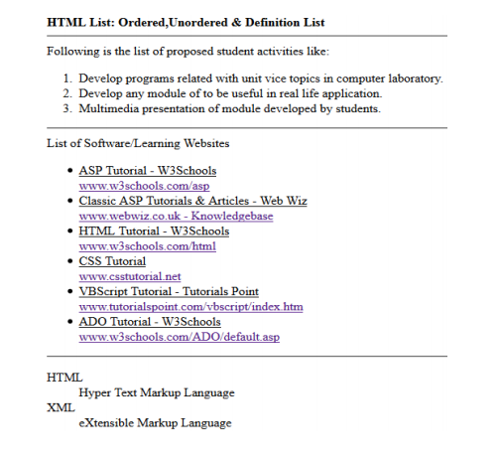

1. Xây dựng giao diện như hình sau

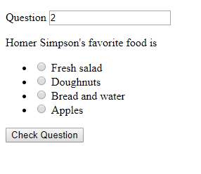

1. Xây dựng giao diện như hình sau: lưu ý ảnh trong bài tập này có tại images/bt3.png

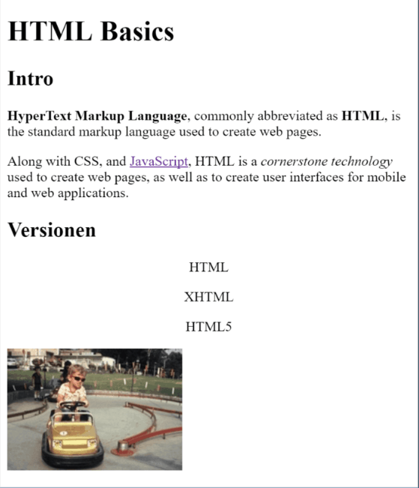

1. Xây dựng giao diện bảng sau

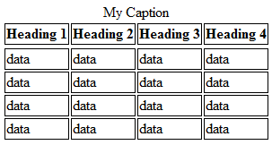

1. Xây dựng giao diện bảng sau

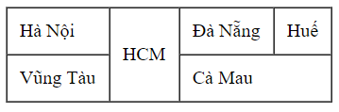

1. Xây dựng giao diện form sau

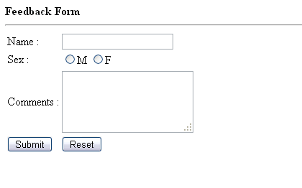

1. Xây dựng giao diện sau

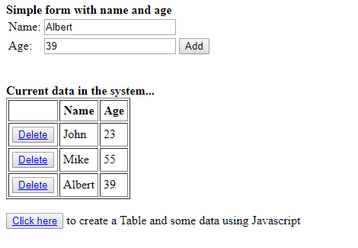

1. Xây dựng giao diện sau

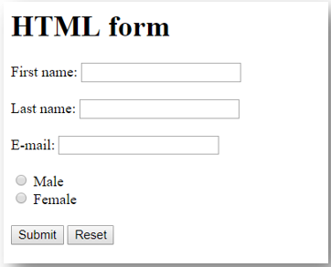

1. Xây dựng giao diện sau

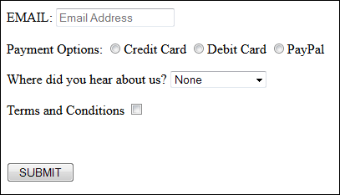

1. Xây dựng giao diện sau

